План проведения детского богослужения
на 1-е воскресение после Богоявления.

Во имя Бога Отца и Сына и Святого Духа. Аминь.

Дорогие ребята, прошлый раз мы говорили об особенном - чудесном ребёнке, который родился в хлеву в городе Вифлееме. (спросите у детей как Его звали).
Но прошло некоторое время, и наш Иисус подрос. Ему исполнилось 12лет, и Он уже не маленький мальчик, но подросток. (если присутствующие дети до 12 лет спросите, нет ли у них старших братьев и сестёр, попросите их рассказать о том какие они).

И вот, что произошло:
В те дни, когда все иудеи праздновали Пасху, Иосиф с Марией отправились в Иерусалим, чтобы встретить праздник в Священном городе. Иисус стал достаточно взрослым и поэтому родители, впервые взяли его с собой. Со всей Иудеи народ приходил в Храм поклониться Богу. На этом великом празднике можно было встретить родственников и друзей, которые жили в других городах. После того как праздник закончился, родители вместе с родственниками отправились домой в Назарет. А Иисус в это время оставался в Иерусалиме – но родители об этом не знали, думая, что Он идёт с другими паломниками. Уже целый день Иосиф с Марией были в пути. Они начали волноваться и стали искать Иисуса, но не находили Его. И тогда им пришлось вернуться назад, в Иерусалим. Три дня искали родители Иисуса. А нашли Его в Храме, где Он беседовал с учителями Закона. Сидевшие вокруг Него слушали и удивлялись тому, как много знает Он и как говорит. И когда родители нашли Его, то сами очень удивились тому. И что же они сказали ему? «Сын мой! Что же Ты с нами делаешь? – воскликнула Мария. – Мы с Твоим отцом очень испугались за тебя и повсюду Тебя искали!» Но Иисус ответил им: «А зачем вам надо было Меня искать? Разве вы не знали – Я должен находиться в доме Отца Моего?» Но они не поняли смысла, сказанного Иисусом. Вскоре они вместе отправились домой, и Иисус во всём слушался своих родителей. Но Мария на всю жизнь сохранила в сердце своём слова Сына.

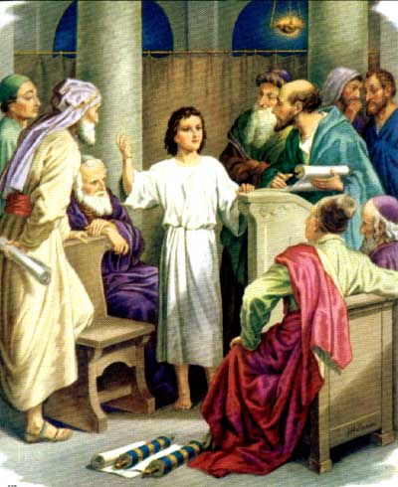
Пришло время для дискуссий:

Спросите, понравилась ли детям история.
Наверняка во время рассказа дети переживали за Иисуса, ведь Он остался длительное время один, в чужом городе.
Как долго оставался Иисус в Иерусалиме без родителей?
Случались ли с ними такие приключения?
И что они почувствовали бы, если б и с ними приключилась такая история?
Спросите, что они думают о Иисусе, какой Он?
Смелый?
Мужественный?
Мудрый?
Послушный родителям? (особенно обратите внимание, на то, что Иисус был послушен своим родителям).
Хотят ли они быть похожими на Иисуса?

Да, Иисус был особенным подростком, потому, что Ему многое было открыто Богом Отцом, но у него было особенное предназначение. Он пришёл в этот мир для того, чтобы принести в этот мир Свет Евангелия всем людям на земле.
Иисус говорит: «Я свет миру, кто последует за Мною, тот не будет ходить во тьме, но будет иметь свет жизни».
Иисус лучший друг всех детей. И Он хочет быть другом каждому из вас. А вы хотите стать Его другом?
Все кто желает сегодня подружиться с Иисусом, встаньте, возьмитесь за руки, и теперь скажем Ему об этом в молитве:

Дорогой Иисус, мы благодарим Тебя за то, что Ты пришёл к нам, и желаешь стать нашим другом. Мы нуждаемся в Твоей дружбе, в Твоей защите, и в Твоём Евангельском Свете. Прими нашу молитву в знак нашей искренней дружбы. Аминь.

Теперь вместе с ребятами помолитесь молитвой «Отче Наш».

Да благословит и сохранит вас Любящий и Милосердный Бог Отец и Сын и Дух Святой. Аминь.
